Iniciativa con Proyecto de Decreto por la que se reforma: la fracción VIII del artículo 1°, la fracción XIII del artículo 5, la fracción VII del artículo 95, la fracción IV del artículo 169, el inciso c) de la fracción II del artículo 197 y el inciso c) de la fracción II del artículo 198, se adiciona: un segundo párrafo a la fracción VIII del artículo 1°, la fracción XXIX al artículo 12 y un segundo y tercer párrafo al artículo 287, a la Ley de Asentamientos Humanos, Ordenamiento Territorial y Desarrollo Urbano del Estado de Coahuila.

- En materia de atención y cuidado al ambiente y la imagen urbana.

Planteada por la Diputada Verónica Boreque Martínez González, del Grupo Parlamentario “Gral. Andrés S. Viesca”, del Partido Revolucionario Institucional, conjuntamente con las demás Diputadas y Diputados que la suscriben.

Fecha de Lectura de la Iniciativa: 03 de Junio de 2020.

Turnada a la Comisión de Desarrollo Social.

Lectura del Dictamen: 30 de Diciembre de 2020.

Decreto No. 967

Publicación en el Periódico Oficial del Gobierno del Estado: P.O. 16 - 23 de Febrero de 2021.

INICIATIVA CON PROYECTO DE DECRETO QUE PRESENTAN LAS DIPUTADAS Y DIPUTADOS INTEGRANTES DEL GRUPO PARLAMENTARIO “GRAL. ANDRÉS S. VIESCA”, DEL PARTIDO REVOLUCIONARIO INSTITUCIONAL, POR CONDUCTO DE LA DIPUTADA VERÓNICA BOREQUE MARTÍNEZ GONZÁLEZ, POR EL QUE SE REFORMAN Y ADICIONAN DIVERSAS DISPOSICIONES A LA LEY DE ASENTAMIENTOS HUMANOS, ORDENAMIENTO TERRITORIAL Y DESARROLLO URBANO DEL ESTADO DE COAHUILA, EN MATERIA DE ATENCION Y CUIDADO AL AMBIENTE Y LA IMAGEN URBANA.

H. PLENO DEL CONGRESO DEL ESTADO
DE COAHUILA DE ZARAGOZA.
P R E S E N T E.-

La suscrita Diputada Verónica Boreque Martínez González, conjuntamente con las Diputadas y Diputados integrantes del Grupo Parlamentario “Gral. Andrés S. Viesca”, del Partido Revolucionario Institucional, en el ejercicio de las facultades que nos confieren el Artículo 59 Fracción I de la Constitución Política del Estado de Coahuila de Zaragoza, así como los Artículos 21 Fracción IV, 152 Fracción I y demás aplicables de la Ley Orgánica del Congreso del Estado Independiente, Libre y Soberano de Coahuila de Zaragoza, nos permitimos someter a consideración de este Honorable Pleno del Congreso del Estado, la presente iniciativa con proyecto de decreto, bajo la siguiente:

E X P O S I C I O N D E M O T I V O S

A partir del año 2000 México vivió un crecimiento sin precedentes en materia inmobiliaria, millones de casas fueron construidas por desarrolladores y cientos de miles de créditos de vivienda fueron otorgados al sector trabajador y productivo.

Coahuila también fue parte de esa dinámica y dentro de los municipios con mayores asentamientos humanos se desarrollaron miles de casas. Años más tarde se vivió una contracción macroeconómica en el sector inmobiliario y el problema se hizo presente.

Sin duda alguna, al recorrer Coahuila por lo largo y ancho de su territorio podremos encontrar cientos y miles de propiedades, tanto urbanas como rurales, en calidad de desatención, descuidado o algunas otras ya en total abandono. Desde casas, edificios o construcciones no terminadas, hasta predios, terrenos o espacios públicos, son algunos de los inmuebles que tienen estancado su avance en uso y función en nuestra comunidad.

Lo anterior no se limita a un simple problema de estética urbana, sino que los efectos también se extienden y profundizan en ámbitos del desarrollo social, ya que al existir un gran número de propiedades sin cuidado se convierte en escenarios fértiles para la delincuencia y para la insalubridad.

La sociedad inmediatamente los identifica como 'focos de infección" (y con mucha razón), ya que sabemos que propiedades con esas características solo sirven para propagar malarias, pestes, plagas, agentes bacteriológicos, insectos y animales, o peor aún, sirven de guaridas para delincuentes, drogadictos, centros de mal vivencia y hogar para gente desamparada, como basureros clandestinos, es decir, es un coctel nocivo y destructivo para cualquier sociedad.

Es inaceptable que sigan creciendo estas actividades ociosas, ya que nuestra sociedad es demasiado vulnerable a los efectos que estas produzcan. La seguridad, la integridad y el patrimonio de cada una de las personas que viven alrededor de esos espacios están en riesgo permanente; las mujeres que transitan a diario por puntos de peligro cerca de sus hogares ponen su vida en alerta, los niños que van a jugar a las casas abandonadas peligran en contraer enfermedades o sufrir algún mal provocado, gente indocumentada que se establecen en tapias o casas en obra negra, todos y cada uno de ellos corren un peligro inconsciente y despreocupado, o lo producen, y de este tenemos que encargarnos desde todos los ángulos de acción, para poder controlar y por supuesto, terminar.

Tenemos que fomentar estrategias de acción y atención respecto a inmuebles en abandono, y estas, deben ser acciones permanentes y progresivas dentro de la ordenación y regulación de los asentamientos humanos. Es preocupante que al día de hoy no lo sean, inclusive ni siquiera son acciones intermitentes, ya que no las sentimos tangibles ni tampoco contrarrestando dicha malaria social; de ahí que podemos afirmar que los cientos de inmuebles abandonados y utilizados para delinquir es una actividad preocupante y que no se le ha dado la atención debida.

Por ejemplo, hay colonias donde algún particular estableció una escuela en una casa habitación, o en un terreno en específico y no contempló si hay terrenos aledaños en calidad de abandono, vacante y que sea utilizado como basurero; imaginen la exposición a contagio de infecciones, animales o insectos tienen esos niños. O que podemos decir de colonias de hace 30-40 años que eran las más habitadas y que hoy en día por cuestión de movilidad los colonos decidieron cambiar su domicilio a un lugar más moderno y dichas casas son arrendadas por gente sin el mismo cuidado, para cosas indebidas, o simplemente son abandonadas por falta de interés, siendo una cueva de problemas y negatividad para los vecinos de ese inmueble (por ejemplificar algunos casos).

Por eso es por lo que a través de esta iniciativa propongo incorporar un marco jurídico referencial actualizado, que permita a las autoridades en uso de sus competencias, emprender acciones preventivas y correctivas en materia de inmuebles que se encuentren en un estado de desuso, abandono o vacante y que impliquen un lugar peligroso para la comunidad.

Buscamos incorporar algunos deberes de los propietarios o poseedores frente a sus inmuebles, para así empezar a considerar la responsabilidad de estos, o la falta de esta ante su comunidad. Y es que los propietarios de estos bienes abandonan sus inmuebles y se desatiendan de sus responsabilidades, dejándole a la sociedad las cargas de sus descuidos y todos los efectos negativos, siendo esto una clara falta de compromiso grave, pero quizá puede ser más grave si los gobiernos y las leyes siguen omisas en contenido y acción ante estos fenómenos que ponen en peligro la integridad de su ciudadanía.

Igualmente vemos la urgencia de dotar de facultades a las autoridades municipales para elaborar dichas estrategias, y que, en coordinación con las dependencias estatales, terminen con lo que represente un riesgo latente de inseguridad y/o insalubridad para los habitantes de su cobertura. Estas pueden consistir en muchas, de las cuales van desde brigadas de verificación en colonias que presenten gran índice de casas abandonadas, hasta notificación a propietarios sobre su inmueble para su regularización, atención, cuidado, limpieza, etc. etc.

Hoy nos encontramos frente a la necesidad de actualizar la Ley que pretendemos modificar, de ajustarla a la realidad que estamos viendo y sobre todo de ofrecer las herramientas jurídicas para que las distintas autoridades en uso de sus competencias y dentro de un marco legal definido puedan hacer frente a esta problemática que aqueja a los habitantes de todo el Estado.

Existe un interés público y colectivo que proteger, relacionado a los derechos de seguridad, salud y bienestar de todas las personas. Estos valores de orden constitucional son suficientes para que todas las autoridades dentro del ámbito de nuestras competencias redoblemos esfuerzos para abatir esta problemática.

Es por eso, Diputadas y Diputados que se presenta ante este H. Pleno del Congreso el siguiente:

P R O Y E C T O D E D E C R E T O

ÚNICO. – Se reforma: la fracción VIII del artículo 1°, la fracción XIII del artículo 5, la fracción VII del artículo 95, la fracción IV del artículo 169, el inciso c) de la fracción II del artículo 197 y el inciso c) de la fracción II del artículo 198, se adiciona: un segundo párrafo a la fracción VIII del artículo 1°, la fracción XXIX al artículo 12 y un segundo y tercer párrafo al artículo 287, todos estos de la Ley de Asentamientos Humanos, Ordenamiento Territorial y Desarrollo Urbano del Estado de Coahuila de Zaragoza, para quedar como sigue:

Artículo 1. …

I al VII.

VIII. Establecer las normas generales para reglamentar, autorizar y vigilar la urbanización de áreas y predios, contemplando básicamente acciones de construcción, ampliación, remodelación, reparación, demolición y reconstrucción de inmuebles de propiedad pública o privada, así como de obras de equipamiento, infraestructura y servicios urbanos en la entidad;

Igualmente, fijar los derechos, deberes y obligaciones de los propietarios o poseedores de inmuebles privados en observancia.

IX al X.

Artículo 5. …

I al XII.

XIII. La conservación, aseguramiento y mejoramiento del medio ambiente, zonas naturales y la imagen urbana en los asentamientos humanos;

XIV al XXII.

Artículo 12. …

I al XXVIII.

XXIX. Crear estrategias de acción y atención respecto predios y áreas no edificadas, semi edificadas, no utilizadas, no ocupados o en aparente abandono que por su calidad de no funcionalidad, propician un clima negativo y de peligro en la comunidad donde se encuentre ubicado.

Artículo 95. …

I al VI.

VII. Pleno aprovechamiento del suelo urbano y de los inmuebles públicos y privados no edificados o semi edificados, no utilizados o abandonados, subutilizados, vacantes o no ocupados, para el cumplimiento de la función social de la propiedad;

VIII al X.

Artículo 169. …

I al III.

IV. Vialidad, movilidad y sustentabilidad ecológica;

V al VI.

Artículo 197. …

I.

II.
a)
b)
c) No se permitirá la venta de lotes sin edificación, ni tampoco edificados y que aún no cuenten con la totalidad de las características contenidas en la fracción V de este artículo, relacionadas al contenido mínimo de infraestructura urbana;
d)

III al V.

Artículo 198. …

I.

II.
a)
b)
c) No se permitirá la venta de lotes sin edificación, ni tampoco edificados y que aún no cuenten con la totalidad de las características contenidas en la fracción V de este artículo, relacionadas al contenido mínimo de infraestructura urbana;
d)

III al V.

Artículo 287. ...

Para dar cumplimiento en lo dispuesto por el párrafo anterior, los propietarios y/o poseedores de edificaciones o predios deberán implementar de manera constante acciones de atención, mantenimiento, conservación o limpieza en sus inmuebles, especialmente en aquellos que se encuentren no edificados o semi edificados, no utilizados o abandonados, subutilizados, vacantes o no ocupados.

En caso de que los propietarios o poseedores no cumplan con las obligaciones a que se refiere este artículo, las autoridades municipales correspondientes podrán gestionar ante el Ejecutivo del Estado se proceda a la expropiación por causa de utilidad pública e interés social de los predios, edificaciones e instalaciones que representen un peligro y un riesgo para la integridad personal de sus vecinos y su patrimonio. Igualmente, podrán hacerse acreedores de una medida de seguridad, sanción o infracción conforme lo estipulado en los artículos 310, 311, 312, 313, 317 y 320 de este mismo ordenamiento.

T R A N S I T O R I O S.

PRIMERO. - El presente decreto, entrará en vigor al día siguiente de su publicación en el Periódico Oficial de Gobierno del Estado.

SEGUNDO. - Se derogan todas las disposiciones legales que se opongan al presente Decreto.

A T E N T A M E N T E
Saltillo, Coahuila de Zaragoza, junio de 2020
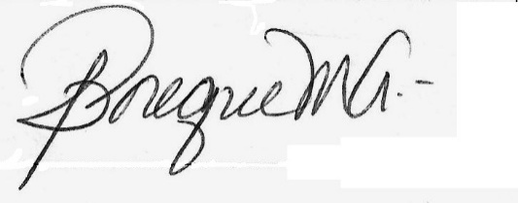

DIP. VERÓNICA BOREQUE MARTÍNEZ GONZÁLEZ
DEL GRUPO PARLAMENTARIO “GRAL. ANDRÉS S. VIESCA”,
DEL PARTIDO REVOLUCIONARIO INSTITUCIONAL

CONJUNTAMENTE CON LAS DEMAS DIPUTADAS Y LOS DIPUTADOS INTEGRANTES DEL
GRUPO PARLAMENTARIO “GRAL. ANDRÉS S. VIESCA”,
DEL PARTIDO REVOLUCIONARIO INSTITUCIONAL.

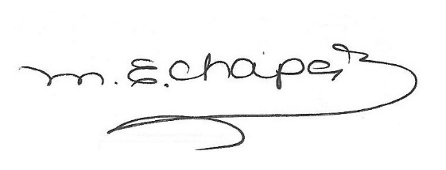 |  | 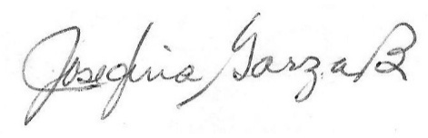
DIP. MARÍA ESPERANZA CHAPA GARCÍA |  | DIP. JOSEFINA GARZA BARRERA
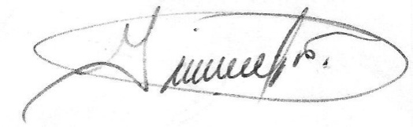 |  | 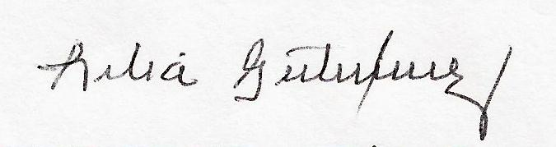
DIP. GRACIELA FERNÁNDEZ ALMARAZ |  | DIP. LILIA ISABEL GUTIÉRREZ BURCIAGA
 |  | 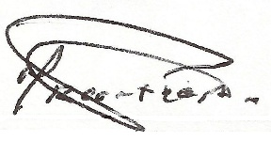
DIP. JAIME BUENO ZERTUCHE |  | DIP. MARÍA DEL ROSARIO CONTRERAS PÉREZ
DIP. JESÚS ANDRÉS LOYA CARDONA |  | DIP. JESÚS BERINO GRANADOS
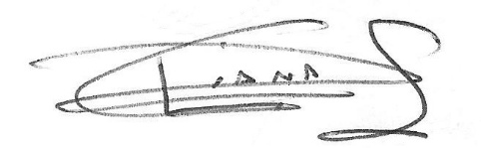

DIP. DIANA PATRICIA GONZÁLEZ SOTO

ESTA HOJA DE FIRMAS CORRESPONDE A LA INICIATIVA CON PROYECTO DE DECRETO QUE REFORMA Y ADICIONA DIVERSAS DISPOSICIONES A LA LEY DE ASENTAMIENTOS HUMANOS, ORDENAMIENTO TERRITORIAL Y DESARROLLO URBANO DEL ESTADO DE COAHUILA, EN MATERIA DE ATENCION Y CUIDADO AL AMBIENTE Y LA IMAGEN URBANA.

